南昌大学物理实验报告

课程名称： 大学物理实验
实验名称： 杨氏模量的测量
学院： 信息工程学院
专业班级： 自动化153班
学生姓名： 廖俊智 学号： 6101215073
实验地点： 基础实验大楼
座位号： 21
实验时间： 第8周星期1下午4点开始

杨氏弹性模量测定实验报告

一、摘要
弹性模量是描述材料形变与应力关系的重要特征量，是工程技术中常用的一个参数。在实验室施加的外力使材料产生的变形相当微小，难以用肉眼观察，同时过大的载荷又会使得材料发生塑形变形，所以要通过将微小变形放大的方法来测量。本实验通过光杠杆将外力产生的微小位移放大，从而测量出杨氏弹性模量，具有较高的可操作性。
二、实验仪器
弹性模量测定仪（包括：细钢丝、光杠杆、望远镜、标尺和拉力测量装置）；钢卷尺、螺旋测微器、游标卡尺。
三、实验原理
（1）杨氏弹性模量定义式
任何固体在外力作用下都要发生形变，最简单的形变就是物体受外力拉伸（或压缩）时发生的伸长（或缩短）形变。设金属丝的长度为L，截面积为S，一端固定，一端在伸长方向上受力为F，伸长为△L。
定义：
物体的相对伸长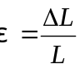为应变，
物体单位面积上的作用力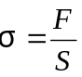为应力。
根据胡克定律，在物体的弹性限度内，物体的应力与应变成正比，即
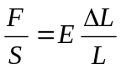
则有：
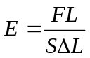
式中的比例系数E称为杨氏弹性模量（简称弹性模量）。
实验证明：弹性模量E与外力F、物体长度L以及截面积的大小均无关，而只取决定于物体的材料本身的性质。它是表征固体性质的一个物理量。
对于直径为D的圆柱形钢丝，其弹性模量为：
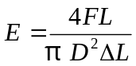
根据上式，测出等号右边各量，杨氏模量便可求得。式中的F、D、L三个量都可用一般方法测得。唯有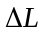是一个微小的变化量，用一般量具难以测准。故而本实验采用光杠杆法进行间接测量。
（2）光杠杆放大原理
光杠杆测量系统由光杠杆反射镜、倾角调节架、标尺、望远镜和调节反射镜组成。实验时，将光杠杆两个前足尖放在弹性模量测定仪的固定平台上，后足尖放在待测金属丝的测量端面上。当金属丝受力后，产生微小伸长，后足尖便随着测量端面一起作微小移动，并使得光杠杆绕前足尖转动一个微小角度，从而带动光杠杆反射镜转动相应的微小角度，这样标尺的像在光杠杆反射镜和调节反射镜之间反射，便把这一微小角位移放大成较大的线位移。
如右图所示,当钢丝的长度发生变化时，光杠杆镜面的竖直度必然要发生改变。那么改变后的镜面和改变前的镜面必然有一个角度差，用θ来表示这个角度差。从下图我们可以看出：
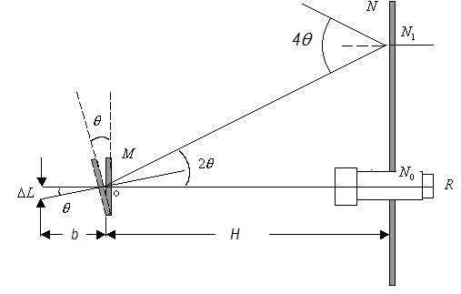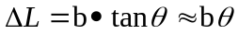 ，式中b为光杠杆前后足距离，称为光杠杆常数。
设开始时在望远镜中读到的标尺读数为，偏转后读到的标尺读数为，则放大后的钢丝伸长量为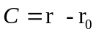，由图中几何关系有：
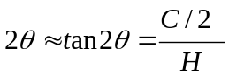,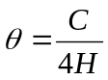
由上式得到：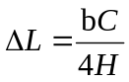
代入计算式，即可得下式：
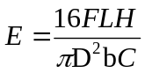
这就是本实验所依据的公式。
四、实验步骤
（1）调整测量系统
1、目测调整
首先调整望远镜，使其与光杠杆等高，然后左右平移望远镜与调节平面镜，直到凭目测从望远镜上方观察到光杠杆反射镜中出现调节平面镜的像，再适当转动调节平面镜直到出现标尺的像。
2、调焦找尺
首先调节望远镜目镜旋轮，使“十”字叉丝清晰成像；然后调节望远镜物镜焦距，直到标尺像和“十”字叉丝无视差。
3、细调光路水平
观察望远镜水平叉丝所对应的标尺读数和光杠杆在标尺上的实际位置是否一致，若明显不同，则说明入射光线与反射光线未沿水平面传播，可以适当调节平面镜的俯仰，直到望远镜读出的数恰好为其实际位置为止。调节过程中还应该兼顾标尺像上下清晰度一致，若清晰度不同，则可以适当调节望远镜俯仰螺钉。
（2）测量数据
1、首先预加2kg的拉力，将钢丝拉直，然后逐次改变钢丝拉力（逐次增加1kg），测量望远镜水平叉丝对应的读数。
由于物体受力后和撤销外力后不是马上能恢复原状，而会产生弹性滞后效应，所以为了减小该效应带来的误差，应该在增加拉力和减小拉力过程中各测一次对应拉力下标尺读书，然后取两次结果的平均值。
2、根据量程及相对不确定度大小，用钢卷尺测量L和H，千分尺测量D，游标卡尺测量b。考虑到钢丝直径因为钢丝截面不均匀而产生误差，应该在钢丝的不同位置测量多组D在取平均值。
（3）数据处理
由于在测量时采取了等间距测量，适合用逐差法处理，故采用逐差法对视伸长C求平均值，并估算不确定度。其中L、H、b只测量一次，由于实验条件的限制，其不确定度不能简单地由量具仪器规定的误差限决定，而应该根据实际情况估算仪器误差限。
i、测量钢丝长度L时，由于钢丝上下端装有紧固夹头，米尺很难测准，故误差限应该取0.3 cm；
ii、测量镜尺间距H时，难以保证米尺水平，不弯曲和两端对准，若该距离为1.0~1.5m，则误差限应该取0.5cm；
iii、用卡尺测量光杠杆前后足距b时，不能完全保证是垂直距离，该误差限可定为0.02cm。
五、数据记录与处理
（1）计算钢丝弹性模量
钢丝长度L=64.80cm，平面镜到标尺的距离D=132.4cm，光杠杆前后足间距b=7.594cm
钢丝直径D测量结果
 | 1 | 2 | 3 | 4 | 5
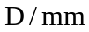 | 0.516 | 0.524 | 0.516 | 0.525 | 0.527
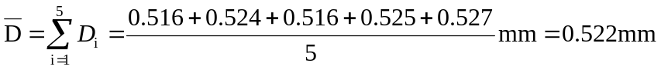
加力后标尺的读数n
ｎ | ０ | １ | ２ | ３ | ４ | ５ | ６ | ７
ｎ＋ | １．１９ | １．８７ | ２．５８ | ３．２２ | ３．９６ | ４．７４ | ５．３８ | ６．０６
ｎ－ | １．３６ | ２．２１ | ２．６６ | ３．４２ | ４．２３ | ４．７４ | ５．４６ | ６．０４
 | １．２８ | ２．０４ | ２．６２ | ３．３２ | ４．１０ | ４．７４ | ５．４２ | ６．０６

用逐差法求标尺读数改变量C

 | 1 | 2 | 3 | 4
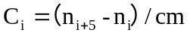 | ２．８２ | ２．７０ | ２．８０ | ２．７４
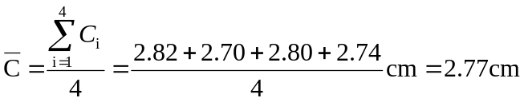
故：

（2）计算钢丝弹性模量的不确定度
L、H、b只测量一次，只有B类不确定度，估计其误差限为ΔL=0.１２cm，ΔH=0.１２cm，Δb=0.02cm，故：
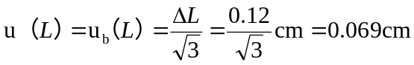
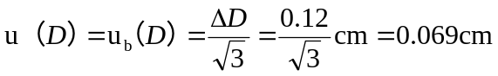
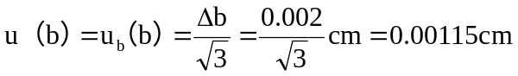
D的不确定度：
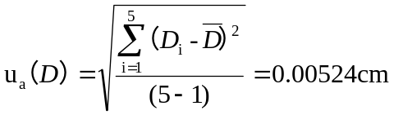
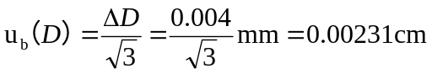
C的不确定度：
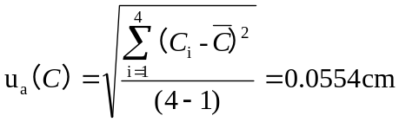
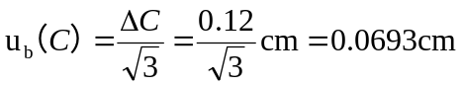
两边同时求微分，得到：
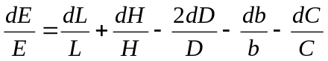
将上式中d改为u，并取平方和的根：
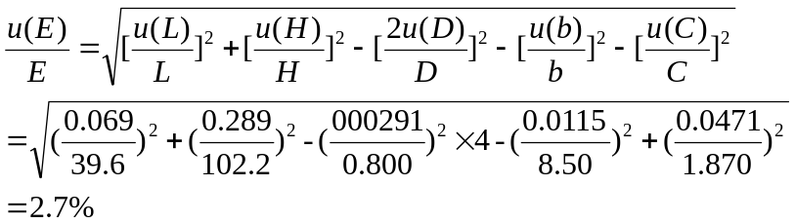
故：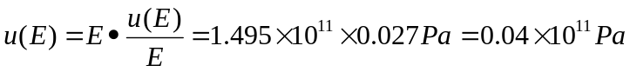
最终结果为：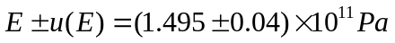
六、实验讨论
（1）误差分析
通过查阅相关资料可得，钢的理论弹性模量约为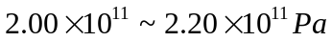，不妨取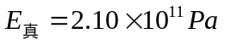作为真值的估计值，并以此计算绝对误差与相对误差：
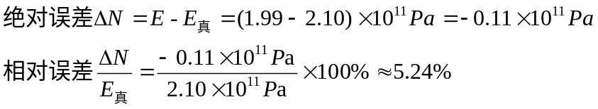
可以看出，实验的误差是比较小的。

（2）改进意见
在实验中通过亲身经历，我总结出本实验中可以做出改进的几个方面：
1、测量钢丝长度L的改进。
在测量钢丝长度L时，由于钢丝上下端装有紧固夹头，同时钢丝处于竖直拉长状态，这给测量带来很大不便。一来由于紧固夹头的阻碍，很难将钢卷尺贴近钢丝，而必须将钢卷尺放置在距离钢丝有一定距离的位置进行测量，这样由于人眼读数的视差，必然会减低读数准确度；二来由于钢丝处于竖直拉长状态，测量者要将钢卷尺竖直拉长后再去读数，这样就很难保证视线与刻度对齐，从而产生视差，降低读数精度。针对这个问题，可以考虑将钢卷尺和固定钢丝的装置的一端固连在一起，并使得钢卷尺尽量靠近细钢丝。需要读数的时候，将钢卷尺拉出，由于钢卷尺的一端固定，这将大大降低了单人操作时的难度，可以提高测量精度。
2、测量镜尺间距H的改进。
在测量镜尺间距H时，由于距离较远，很难保证钢卷尺水平放置、不弯曲而且两端对齐，显然这样带来的误差将会相当大。为了减少该误差，可以参考光学实验中测量光学元件间距时采用带刻度的光具座的方法，将望远镜、钢丝固定装置置于一个带有刻度的导轨上，从而简化测量和提高精度。
3、测量光杠杆前后足间距b的改进。
在测量光杠杆前后足间距b时，不能保证完全是垂直距离，同时由于光杠杆的尺寸和形状问题，也会使得游标卡尺不能很好地卡紧前后足。可以考虑将光杠杆置于白纸上，用铅笔描出光杠杆三足位置，然后连接两个后足，再过前足作后足的垂线，测量前足到垂足的距离，则可以比较简便地测出前后足间距。但是这样操作则不能用游标卡尺测量前后足间距，故而将会损失一定测量精度。
4、测量视伸长C的改进。
由于采用了光杠杆多次成像的方法放大了微小位移，故而对原来位移的微小扰动，也会同时放大成相当大的干扰，从而影响读取视伸长数值的精确度。在实验中我发现，望远镜中的标尺像总是在晃动，很难保证叉丝保持对齐某个刻度线，严重的时候叉丝对准的刻度甚至会有一个相当大的变动范围，大大超过仪器本身的测量误差限度。考虑到视伸长C对本实验精确度的影响极大，我认为应该着重改善这个问题。
首先应该尽可能地减少钢丝受到的扰动。实验时应该尽量小心，保持桌面的平稳，并且尽量在标尺像晃动不太剧烈的时候迅速读数。
其次应该通过多次读取数值来消减误差。在加力和减力后，应该在标尺晃动不太剧烈时，读取几组数据，然后再求平均，通过平均的作用消减读取位置偏离真实位置的误差。
再次应该在条件允许下改善实验设备。由于标尺像在不断晃动，要在它晃动的时候看清对齐的刻度并估读数字是很困难的，所以如果条件允许，可以将望远镜改进为带有摄像功能的摄像望远镜。在标尺像晃动不太剧烈时，拍摄几组照片，之后再读取静止的照片中的读数，此时就能获得更好的精确度。

五、总结
本实验通过光杠杆的放大作用，测出了在载荷作用下钢丝的微小变形，从而测量出了钢丝的杨氏弹性模量。与文献上的理论值相比较，测量值能较好地吻合理论真值。光杠杆的放大作用同时也启发我们，放大微小位移时可以通过光学仪器或者光学规律将微小位移转化成或放大成可测量的较大位移。由此我们可以将这个思想推广到任何微小位移的测量上去，故而本实验具有重大的启发意义。实验中我通过仔细琢磨原理和小心操作仪器，顺利地解决了一些故障和意外，但是仍然存在测量精度不足的问题，故而仍需要再接再厉。
- 原始数据
